**Trello — Guião Do Trabalho De Projecto Sobre Uma Ferramenta De Gestão**

Na indústria, a colaboração apresenta muito benefícios. As equipas conseguem efetuar tarefas mais rapidamente e mais eficientemente, e a colaboração pode também influenciar inovação e criatividade. As ferramentas de colaboração, por defeito, permitem que um grupo de duas ou mais pessoas colaborarem e atingam um objetivo comum. Apesar de haverem muitas opções não tecnológicas, neste trabalho irá ser apresentada a aplicação técnica mais popular: o Trello.

**O que é o Trello?**

Trello, lançado em setembro de 2011 por Joel Spolsky e Michael Pryor, é uma aplicação de criação de listas baseada em web, de estilo Kanban e é desenvolvida pela Trello Enterprise, subsidiária de Atlassian. Trello é closed-source, grátis ou comprada, popular, simples e de fácil uso, disponível nas 20 mais populares línguas (incluindo, mas não limitadas a Inglês e Português), que permite a organização de projetos e tudo relacionado em boards. Como Trello é possível:

* Gerir projetos: Mantém tarefas em ordem, datas limites sob vigia, e membros de equipas alinhados;
* Brainstorm: Estimula a criatividade da equipa e mantém as ideias visíveis, colaborativas e acionáveis;
* Reuniões: Torna as reuniões de equipa mais produtivas, fortalecedoras, e até mesmo divertidas;
* Gerir tarefas: Pode-se usar o Trello para seguir, gerir, completar, e juntar tarefas como peças de puzzle, e fazer com que os projetos sejam sempre sucessos coesos;
* Construir melhores relações com clientes: Possível customização de CRM para ajudar equipas comerciais na gestão efetiva de clientes e contas;
* Visionar tudo com estilo de calendário: Pode-se também usar o Trello como centro de controlo para curadoria de conteúdo, revisões, handoff e publicação.

**É seguro usar o Trello?**

De acordo com uma análise de segurança independente detetou-se que o Trello protege os dados dos utilizadores com uma boa segurança de infraestrutura e a sua comunidade parece rica. No entanto, a proteção de dados pode ser insuficiente de acordo com a política de privacidade. Porém, os seus analistas de segurança não encontraram riscos de cloud ou infraestrutura, o que significa que Trello deve ser de uso seguro e é relativamente seguro contra cyber-attacks e violação de dados. Mais ainda, a análise da sua comunidade mostra que esta aplicação tem adesão decente e uma forte comunidade, que é um sinal de maturidade de produto e frequentemente implica maior atenção à segurança e violação de dados. De qualquer maneira, nenhum método adicional de segurança de dados para prevenir violação dos mesmos foi detetado. Além disso, o Trello pode não providenciar controlo de dados suficientes como “opt out”, “direito a ser esquecido”, eliminação de dados pessoais e controlo de modificação, e o “requerer consentimento” para processar tal dados. Para concluir, também não foram encontrados compromissos sólidos para notificar utilizadores em caso de atualização de políticas ou violação de dados.

**Funcionalidades principais do Trello**

* Trello faz uso de boards, cards e lists para gestão de projetos.
* Subtarefas inseridas nas cards podem ser criadas com checklists.
* Tarefas podem ser alocadas a vários membros, para que sejam notificados de quaisquer alterações das cards.
* As tarefas podem ter datas limites incluídas.
* O registo de atividades mantém toda a equipa atualizada.
* A inclusão de anexos permite a eficiente organização de recursos.
* A automação incluída, butler, reduz o número de tarefas tediosas.

**Vantagens**

* Trello pode ser usado imediatamente após registo. Este oferece um registo grátis, após o qual dá acesso a quase todas as suas funcionalidades. Quando comparado a outras ferramentas de gestão de projetos, Trello tem uma estrutura de monetização menos complexa. Existe uma versão em que se pode convidar um número ilimitado de membros, criar boards, cards e lists. Mas a versão Business Class custa $25 por mês, providenciando um grande número de funcionalidades como integração de Google Apps, exportação fácil de grande volume e a possibilidade dos administradores de acederem e gerirem todas as boards, restringir visibilidade da board, incorporar funcionalidades read-only, etc. Apesar de ser também um serviço premium, as suas funcionalidades mais importantes são disponibilizadas com a opção grátis.
* Trello segue o sistema Kanban, que é uma metodologia popular. O sistema Kanban ajuda a agendar as tarefas em componentes mais pequenos com o uso de sistema de boards e cards. Este sistema foi fundado pela Toyota nos anos 1950 e é essencial em revelar estrangulamentos no processo de desenvolvimento.
* É mobile-friendly. A interface do Trello parece muito uma aplicação móvel e é muito user-friendly. Tem também uma aplicação móvel bastante popular que tem as mesmas funcionalidades da aplicação de desktop. Trello funciona em todas as plataformas. Seja no computador, no table ou no telemóvel, a ferramenta consegue-se reformatar a ela mesma a qualquer ecrã.
* Todos os itens relacionados com o projeto podem ser vistos numa só página. Nunca será possível falhar um deadline com a Trello Board. Na criação de cards, é possível adicionar datas limites. Quando a data se aproxima, a card fica de cor amarela, e quando se passa a data, fica vermelha.
* O uso de Trello torna o projeto muito mais organizado e é baseado em web, o que significa que é facilmente acessível em qualquer parte do mundo. De facto, Trello é conhecido como “Kanban do futuro”.
* Adicionar novos membros e integrá-los no projeto de Trello é fácil de fazer.
* Sistema de alertas de notificações quando as tarefas são atualizadas, comentadas ou removidas tornam difícil perder as tarefas. Estes alertas são também enviados por email.

**Desvantagens**

* Apesar do Trello ter grandes vantagens, uma das desvantagens é a necessidade de haver acesso à internet. É sempre necessária uma conexão à internet para aceder ao site ou aplicação do Trello. Algumas pessoas não se sentem confortáveis em não poder aceder sempre ao Trello.
* Trello não deve ser a escolha se se necessita de gerir um grande projeto com várias equipas espalhadas por todo o globo. É mais indicada para projetos em equipa simples ou quando não necessário crescê-lo.
* O número de anexos das cards pode ser ilimitado, no entanto, existe um limite de 10MB por ficheiro para cada anexo, no caso de ser um utilizador básico. Membros Business Class e Trello Gold podem usufruir de ficheiros até 250MB.
* Um problema do Trello é que não é possível editar comentários numa card. A partir do momento em que é postado um comentário e guardado, é necessário criar um comentário diferente em vez de editar o criado.
* Enquanto o Trello é uma ferramenta barata que ajuda equipas a trabalharem em projetos, falta-lhe algumas funcionalidades agile robustas. Mais ainda, não se tem uma visualização de alto nível unificada do trabalho dos outros membros.
* A board é muito simples e assiste nas etapas iniciais de desenvolvimento de software. Mas não ajuda no road mapping, mesmo para coisas tão pequenas como sprints de duas semanas. Não é possível ligar um grande objetivo de roadmap em cards.
* Trabalhar em iterações pode ser sucedido apenas quando retrospetiva é possível. O desempenho de trabalho melhora quando é possível atribuir intervalos regulares para rever o trabalho feito e elaborar um plano para rever iterações. É necessário algo para ter entendimento do trabalho que está feito como visualizações stand-up-ready, ferramentas para planeamento de longo termo, etc.

**Funcionalidade de gestão de projetos**

Trello ajuda equipas em todos os passos do processo de gestão de projetos, desde planeamento até execução. O processo inteiro engloba as funcionalidades:

* **Planeamento:** A fase de planeamento compreende pesquisa, atribuição de objetivos e a criação de estratégias para todo o projeto. Envolve identificar âmbito do projeto e estabelecer objetivos com Stakeholders para criar um orçamento.
* **Setup:** Quando uma estratégia é criada, é necessário juntar todas as peças. Inclui partilhar o plano de projeto, atribuir responsabilidades e responder a questionários. Esta secção é ótima para obter feedback da equipa e fazer alterações antes do começo.
* **Implementação:** As ideias tornam-se ações na implementação. É crucial ser prático, juntar-se para reuniões, reunir relatórios de progresso e providenciar atualizações aos Stakeholders. Todos os passos contam, e a grande figura começa a tomar forma.
* **Fechamento:** Envolve adicionar os toques finais ao projeto. Pode parecer a conclusão, mas existe um passo crucial: autoavaliação. Quando um projeto atinge o seu fechamento, tirar notas sobre o que resultou e não resultou é importante para o futuro.

**Como funciona?** *(https://www.youtube.com/watch?v=AyfupeWS0yY&ab_channel=Trello)*

O Trello é uma ferramenta de gestão que capacita equipas de idealizar, planear, gerir e celebrar o seu trabalho conjunto de forma colaborativa, produtiva e organizada.

A interface da ferramenta parece-se algo como:

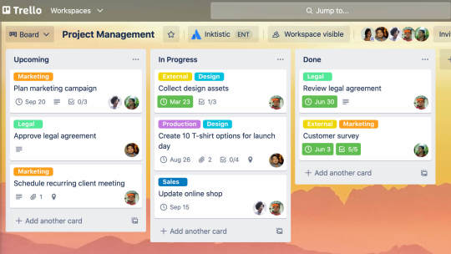

Esta é composta por 4 elementos gerais: (A)“Board”, (B)“Lists”, (C)“Cards”, (D)“Board Menu”.

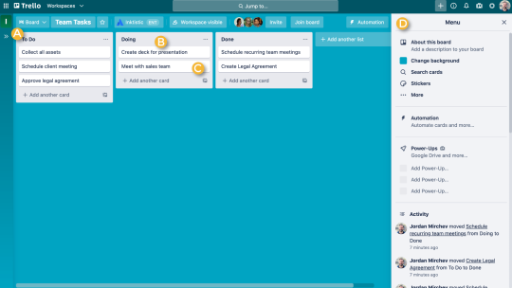

1. **Board**

A “Board” representa o sítio onde se localiza a informação, normalmente para projetos grandes, equipas ou fluxos de trabalho. Seja qual for o projeto, a “board” do Trello é onde se organizam tarefas, todos os pequenos detalhes, o mais importante – colaborar com os colegas de trabalho.

1. **Lists**

As “Lists” guardam “cards”, tarefas especificas ou pedaços de informação, organizados em várias etapas de progresso. As “lists” podem ser usadas para criar um fluxo de trabalho onde as “cards” podem ser movidas por cada passo no processo de início ao fim, ou simplesmente atuar como um sítio para guardar ideias ou informação.

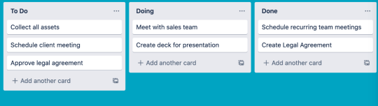

1. **Cards**

Os elementos “card” são usados para representar tarefas e ideias. Pode ser algo que necessita ser feito ou algo que precisa de se ser lembrado. A sua criação é tão simples como clickar “Add a card” na parte inferior da “list”.

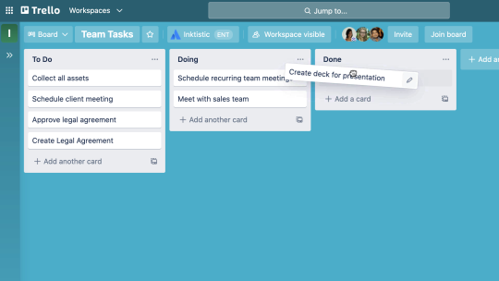

1. **Board Menu**

No lado direito da “board” do Trello localiza-se o menu – essencialmente o centro de controlo. O menu é onde se gere as permissões dos membros, controla definições, pesquisa “cards”, ativa Power-ups (addons para integrar outras aplicações) e onde se criam automações. É também onde se vê toda a atividade dos membros do projeto, especificamente na zona de “Activity”.

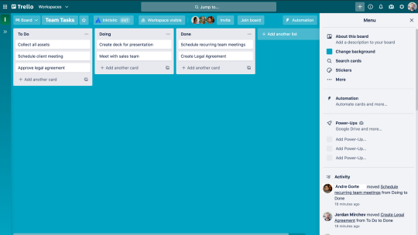

**Como criar um projeto?**

O primeiro passo para se criar um projeto é a criação de uma nova “board”. É feito clickando em “Create new board” na Workspace tab ou clickando o botão (+) no header.

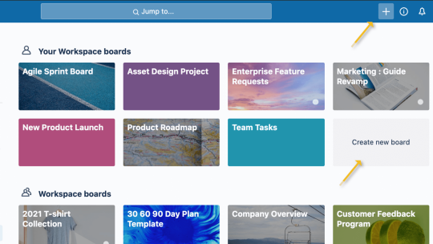

Na criação da “board” é necessário definir as definições de privacidade pretendidas. Por defeito é “Workspace Visible”, no entanto é possível escolher as seguintes opções:

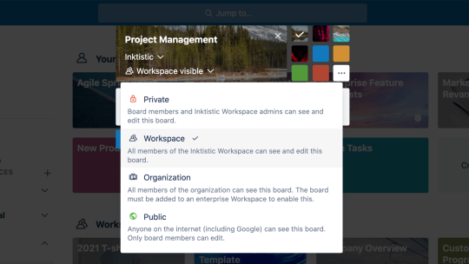

* **Personalizar a board**

É possível escolher uma cor básica, dar upload a uma imagem, ou usar uma imagem de uma grande biblioteca de fotos.

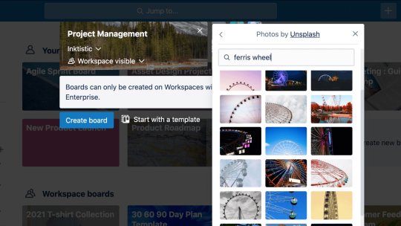

* **Começar a colaborar**

No Trello é possível convidar membros para colaboração no projeto. Qualquer membro pertencente ao projeto pode ter tarefas.

Para convidar membros clicka-se em “Invite” no topo da “board” e selecionar um membro, sendo também possível convidar membros por endereço email ou nome.

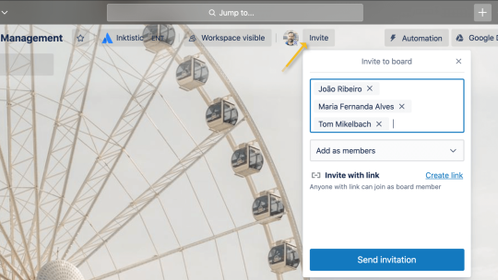

Os vários membros de uma “board” têm permissões que podem ser atribuídas. Os três tipos de permissão são:

* Normal: pode ver e editar “cards”, podem também editar algumas permissões. Ideal para membros que trabalham ativamente no projeto;
* Admin: pode ver e editar “cards”, remover membros e modificar todas as definições da “board”. Ideal para líderes de projeto ou gestores.
* Observer: pode aceder ao conteúdo da board, não podem editar “cards” mas podem ser permitidos a criar comentários, reagir e interagir conforme necessário. Ideal para informar indivíduos como clientes, gestores, membros externos, etc.

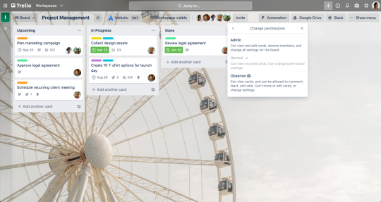

* **Construir um fluxo de trabalho**

Para se começar a trabalhar na “board” terão de ser criadas “lists”. Isto é feito clickando “Add a list” dando-lhe um título que represente uma etapa ou informação que irá guardar. Estas listas podem ter nomes tão simples como “Para Fazer”, “Em Progresso” e “Feito”, ou tão detalhados como necessário.

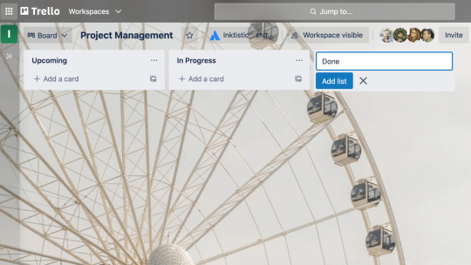

* **Adicionar tarefas**

Como referido anteriormente, “cards” são o que representam tarefas e estas inserem-se dentro das “lists”.

Para se adicionar uma “card” clicka-se em “Add A Card” na “list”. Estas “cards” podem ser personalizadas para guardar uma grande variedade de informação. Para se personalizar clicka-se nela, podendo-se serem adicionadas informações como:

* Descrições;
* Datas limites;
* Membros;
* Checklists;
* Anexos;
* Comentários.

